所使用程序接口

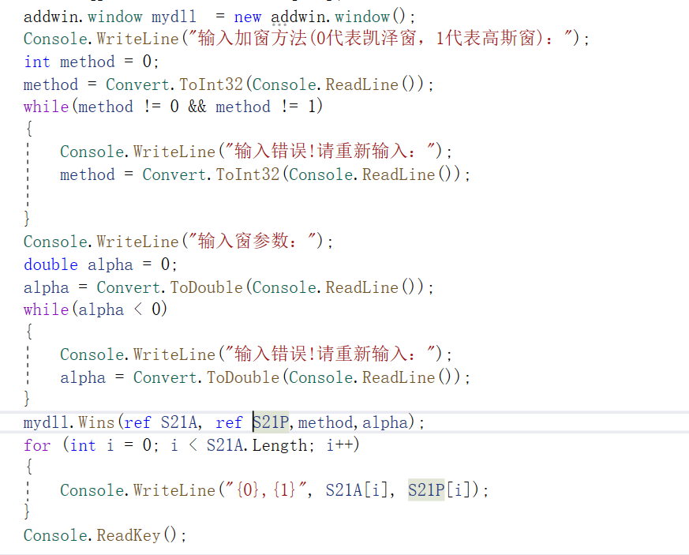

使用mydll.Wins(ref S21A,ref S21P,method,alpha)进行加窗，

S21A和S21P是double类型的一维数组，分别代表S21的幅值和相位，幅值为实数（没有使用20\*log10（）处理），相位使用弧度制；method为加窗类型，alpha为窗参数。

问题1，原有程序没有加readkey()，现在已经消除。

问题2，返回值存储在输入参数S21A，和S21P中，对原始数据进行了替换。具体格式参见控制台窗口打印输出后的结果。



已加上ref

问题3，已修改。

使用DLLtest.exe 进行测试。

DLLTest 读取1.s2p文件，读取的数据形式为S21的实部和虚部；具体格式参见1.s2p;

Program.cs是DLLTest.exe 的生成文件，